华中农业大学人文社科楼项目工程总承包(EPC )项目
1、工程概况：本项目建设用地面积18864.67平方米，总建筑面积 32493 平方米，地上建筑面积约27793 平方米，地下建筑面积约 4700 平方米。地上共7层，地下1层。建筑高度 35.10米（建筑物室外地面到女儿墙顶）。
2、承包人：中建三局集团有限公司、中衡设计集团股份有限公司(联合体)。
3、合同金额：建筑安装工程费（含税）：人民币（大写)壹亿叁仟壹佰叁拾万元整（¥131300000.00元），暂列金额（含税）：人民币（大写)捌佰万元整（¥8000000.00元）。（注：建筑安装工程费（不含暂列金额）投标报价下浮率11.29 %）。设计费（含税）：人民币（大写)贰佰玖拾伍万元整（¥2950000.00元）。
4、合同工期：750日历天。

跟踪单位：中正信咨询集团有限公司
跟踪人员： 詹卫军 柳军 隆洁颖
跟踪时间：2024年6月24日--2024年6月30日

跟 踪 日 志
工程名称：华中农业大学人文社科楼项目工程
日期：2024年6月25日 | 星期二 | 记录人：隆洁颖
- 施工进展：
- I-2区二层顶拱起梁钢筋制作安装、间距与图纸一致，幕墙预埋件安装；
- II-1区二层顶板结构梁、板钢筋制作安装，镀锌钢管线安装；
- II-1区二层顶翻边模板安装；
- 多功能厅外脚手架及主体脚手架搭设。
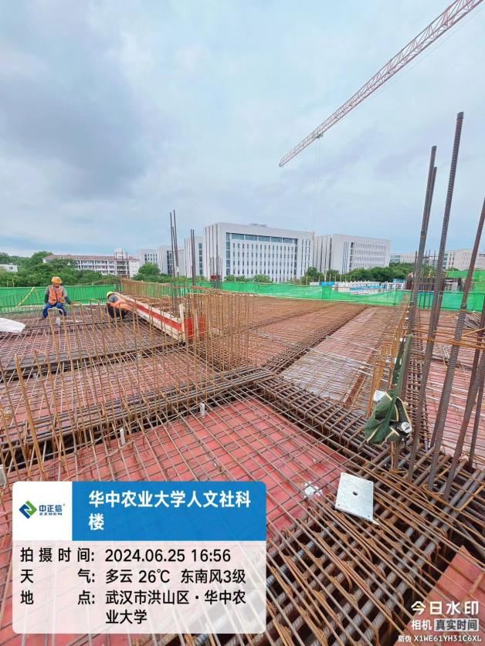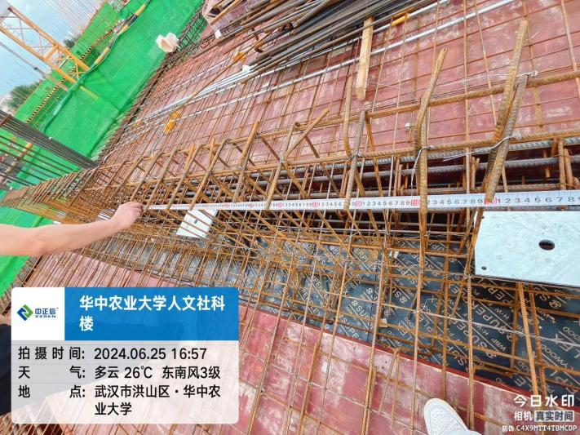
拱起梁钢筋制作安装、间距与图纸一致

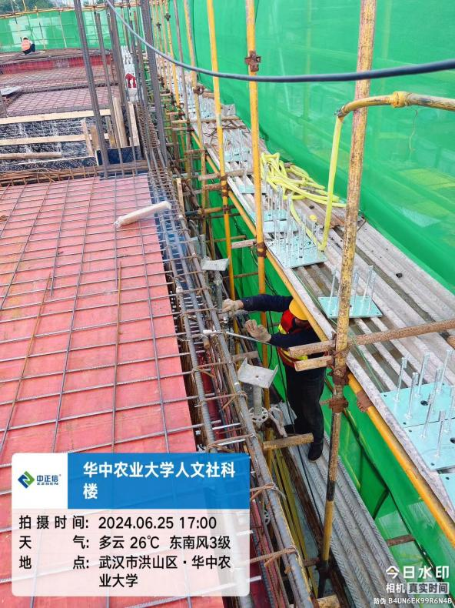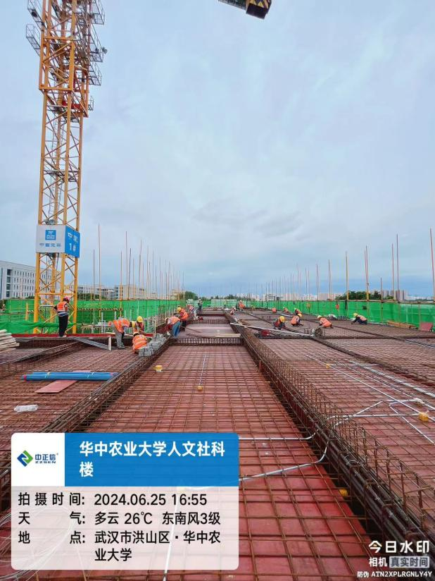
幕墙预埋件安装

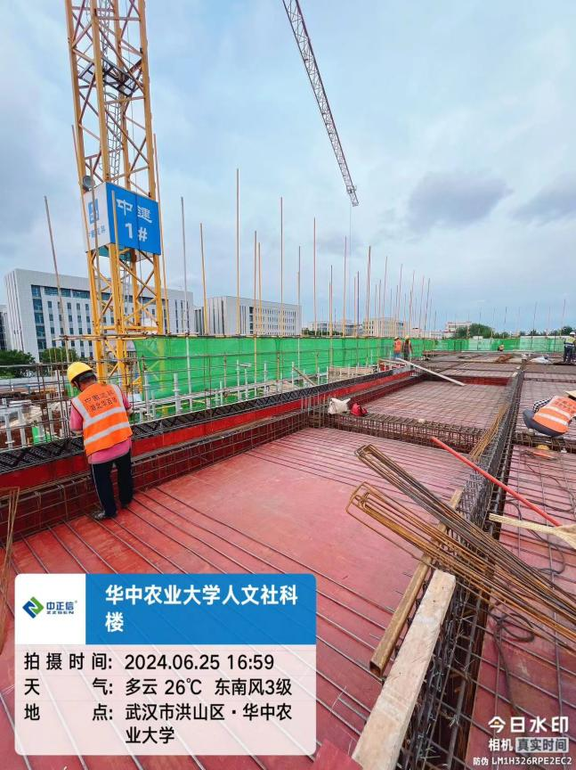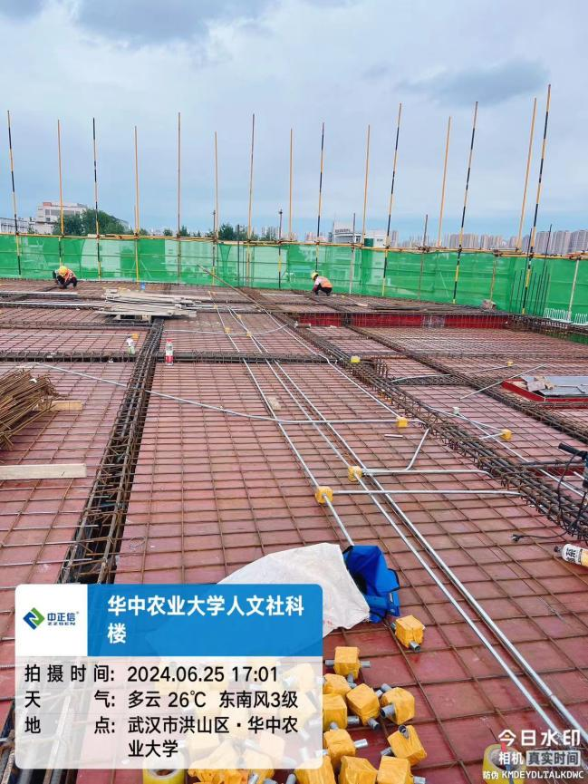
结构梁板钢筋制作安装 镀锌钢管线安装

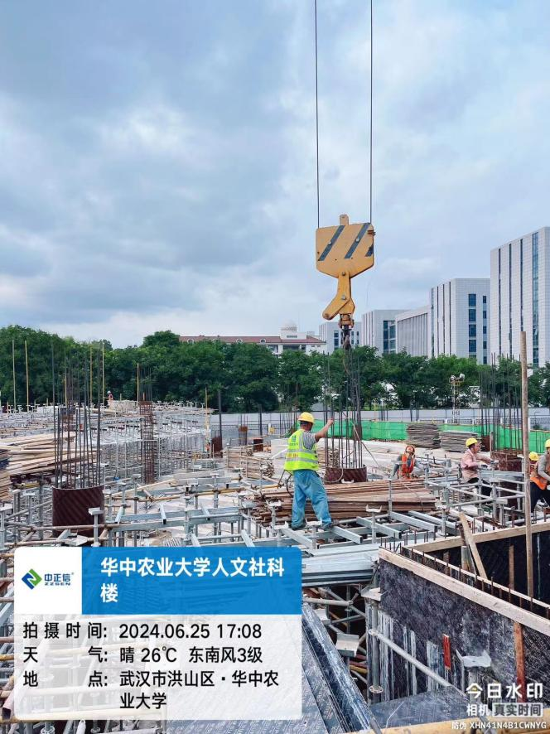
多功能厅外脚手架及主体脚手架搭设

跟 踪 日 志
工程名称：华中农业大学人文社科楼项目工程
日期：2024年6月26日 | 星期三 | 记录人：隆洁颖
- 施工进展：
1、3区土方回填；
2、多功能厅外脚手架及主体脚手架搭设；
3、II-1区二层顶翻边模板安装；
4、II-1区幕墙预埋件安装；
5、I-2区与I-1区中间一层顶板浇筑混凝土。
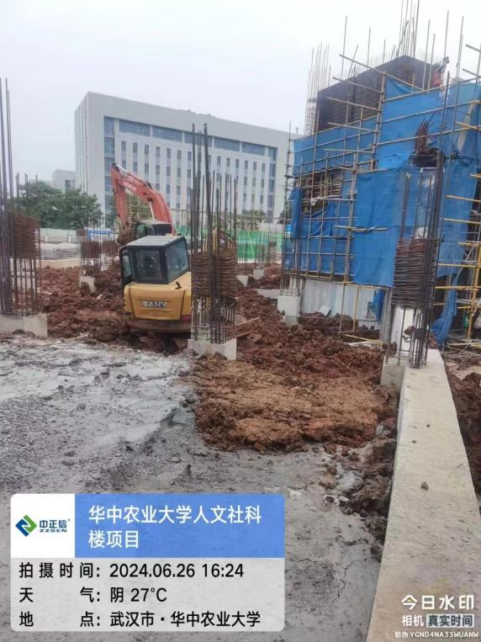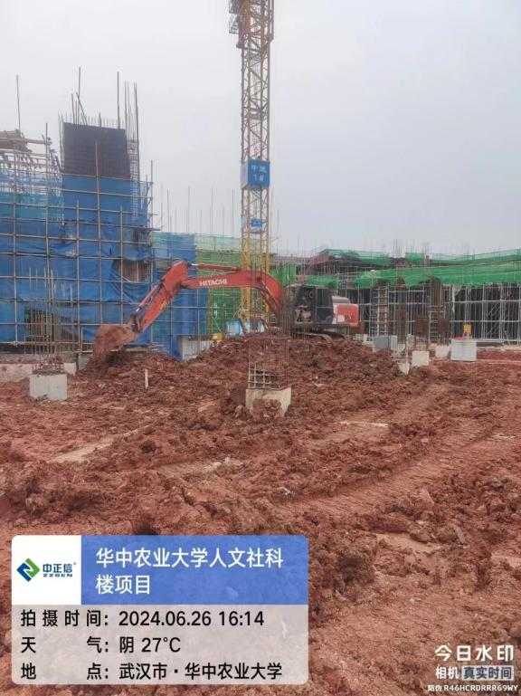
土方回填

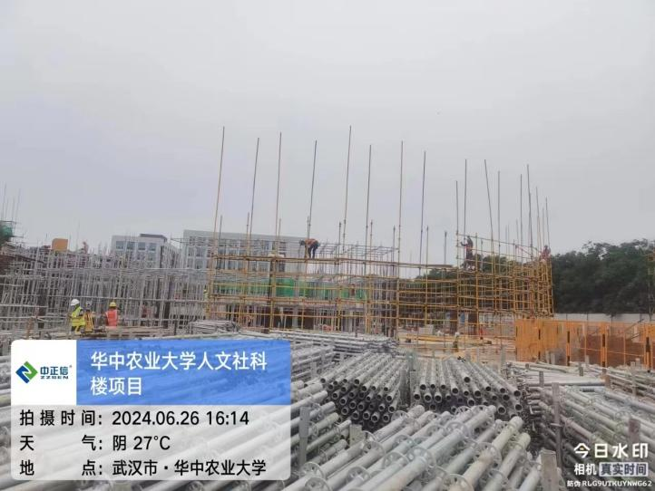
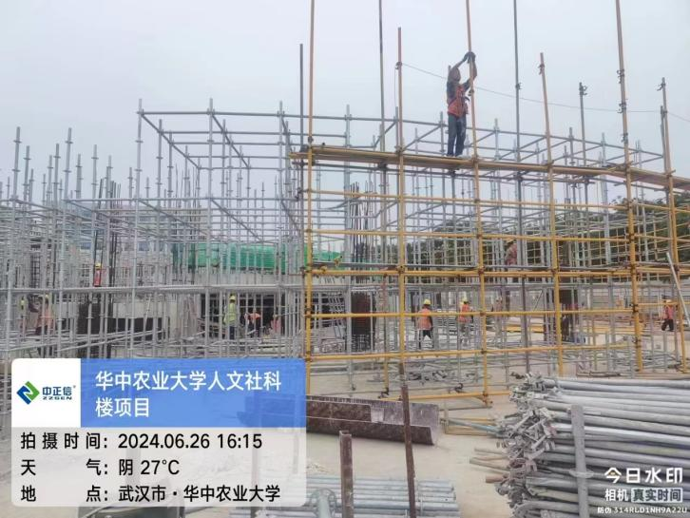
多功能厅外脚手架及主体脚手架搭设
